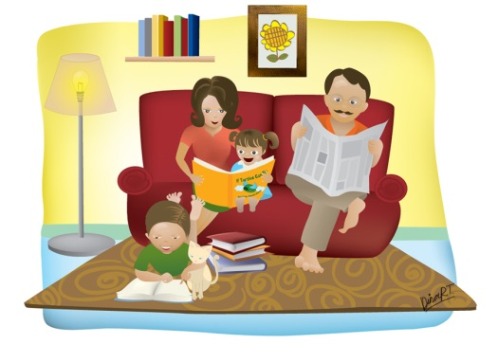

**7  секретов   воспитания  интереса  к чтению.**

***1 секрет. Читайте сами.***

Воспитывают ребенка не наши слова, а поступки и среда обитания. Если  папа все время лежит перед телевизором или играет на компьютере, а мама  все свободное время болтает по телефону, то не стоит ожидать, что ребенок будет с упоением зачитываться книгами. Зато в той семье, где родители часто читают и обсуждают книги, скорее всего,  вырастет хороший читатель.  Хотите привить интерес к чтению своему ребенку? Читайте. Читайте сами и читайте   ребенку,  рассказывайте о прочитанном, обсуждайте книги.

***2 секрет. Учите в игре.***

Никогда человек не полюбит то, что дается ему с трудом. Он будет терпеть, но не любить.  Учите ребенка читать так, чтобы  ему было легко и интересно,  учите играя. Только в игре ребенок может обучаться, не ощущая давления, не испытывая стресса и негатива.  Именно в игре   наилучшие результаты достигаются с наименьшими затратами.

***3 секрет.  Все через интерес!***

На первом месте стоит интерес ребенка, а не то, что Вам хочется или надо. Читайте те книги, которые нравятся ребенку, которые ему интересны. Читайте книги по возрасту! А уж если, в самом деле, надо прочесть что-то, что не вызывает восторга у ребенка, то помогите ребенку прочесть и понять, прочитайте это вместе.

***4  секрет. Оформление книг.***

Обратите внимание на оформление книги. Детям просто необходимы иллюстрации в книге, хорошее качество бумаги и четкий шрифт. Очень хорошо, если на каждой странице большая иллюстрация и немного текста. Потому что большое количество текста вызывает страх, утомляет ребенка и  снижается  способность понимания текста.

***5 секрет. Используйте «Метод Кассиля».***

Найдите интересную книгу и начните читать. Дойдите до очень интересного момента, где создается какая-то интрига, перелом событий и вдруг вспомните, что надо срочно что-то сделать – прервите чтение. Оставьте книгу с закладкой и скажите ребенку, что он может подождать до завтра или попробовать прочитать самостоятельно.

Конечно, ребенку захочется узнать продолжение, но не каждый возьмет книгу и начнет читать. Кто-то будет ждать до завтра. Но если ребенок взял книгу и начал читать, то стоит его похвалить и предложить дочитать вместе (по строчке, по абзацу).  В следующий раз ребенок опять возьмет книгу и станет дочитывать в надежде, что Вы сразу придете на помощь. Но не стоит торопиться. Конечно, надо обязательно похвалить его за желание читать, но прийти на помощь не сразу. Пусть немного почитает сам. А только потом Вы предложите читать чередуясь.

И так каждый раз Вы хвалите ребенка за желание читать, но помогаете дочитывать все позже и меньше.  Так постепенно Вы дойдете до того момента, когда ребенок дочитает все сам.

***6 секрет. Читайте ребенку!***

Читайте ребенку, даже если он уже умеет читать.  Вы в любом случае прочитаете лучше ребенка, покажете ему образец правильного и выразительного  чтения, поможете лучше понять смысл текста. Читая вместе с ребенком, Вы лучше узнаете интересы ребенка,  его мысли и желания.  А ребенок будет чувствовать вашу поддержку и заинтересованность,  что способствует развитию взаимопонимания. Совместное чтение способствует развитию внимательности, потому что взрослый всегда может задать уточняющий вопрос, а ребенку надо на него ответить.

***7 секрет. Развиваем интерес через ситуацию победы.***

Задавайте ребенку проблемные вопросы, провоцируйте на спор и предлагайте выяснить с помощью книги, кто же прав. Конечно, ребенок хочет доказать, что он прав, и скорее всего, будет искать доказательство своей правоты. Первое время, конечно, надо подстроить вопрос так, чтобы ребенок был все-таки прав. Это формирует успешность и закрепляет чувство удовольствия от процесса поиска доказательств.  Ребенок понимает, что он читал не зря.  Таких спорных вопросов можно придумать множество.

Например: дети с детского сада знают, что  ласточка – перелетная птица. А вы скажите, что нет, ласточка зимует, только она прячется  под корой деревьев или зарывается в землю. И покажите, что это написано в этой книге. Большинство детей будет доказывать то, что им говорили в саду или школе. А Вы стойте на своем и предложите найти ответ в книге.  Конечно, надо заранее знать, где можно найти ответ и показать ребенку эту страницу или главу.  Зато сколько будет радости у ребенка, когда окажется,  что он все-таки прав! Обязательно похвалите ребенка за желание найти правильный ответ и признайтесь, что Вы были неправы.

Рассказывайте ребенку.  Пересказывайте  ребенку самые интересные моменты из книг и показывайте, где можно прочитать продолжение.  Рассказывайте интересные факты из жизни животных и растений,  о транспорте и оружии – все это можно без труда найти в энциклопедиях и показывайте, где  это можно прочитать.   Придумывайте различные тесты по произведениям детских авторов,  например, по сказкам Пушкина.

Сочиняйте вместе с ним рассказы и сказки, записывайте их в виде книжек и дарите друзьям.

Если Вы будете опираться на  эти секреты в общении с ребенком, то обязательно заинтересуете его чтением.  **А читающий человек – это всегда интересный  и успешный  человек.**